**曲靖市麒麟区自然资源局关于曲靖金科房地产开发有限公司金科溪谷花园二期建设项目整改方案的公示**

曲靖金科房地产开发有限公司金科溪谷花园二期建设项目整改方案经曲靖市自然资源和规划局研究，拟同意整改方案，现将主要内容及详细情况进行公示。

一、基本情况

本项目位于曲靖市麒麟区玉带路东侧，南江花园西侧。该项目于2018年通过修建性详细规划，2019年4月29日取得建设工程规划许可证，2020年11月12日开始启动建设，现已竣工。该项目在开工建设后，未严格按照批准规划实施，造成小区绿化未实施到位、活动场地不足、地下建筑面积超行政审批许可、违规建设围墙护栏等问题。2023年1月18日麒麟区自然资源局下达整改意见通知书后，建设单位对照问题上报整改方案。2023年2月28日，经市局会议专题研究决定，同意项目整改方案。

1. 整改内容

1、按审批规划审批绿地率，重新编制绿化方案上报麒麟区园林绿化处审定并备案的绿化整改方案。

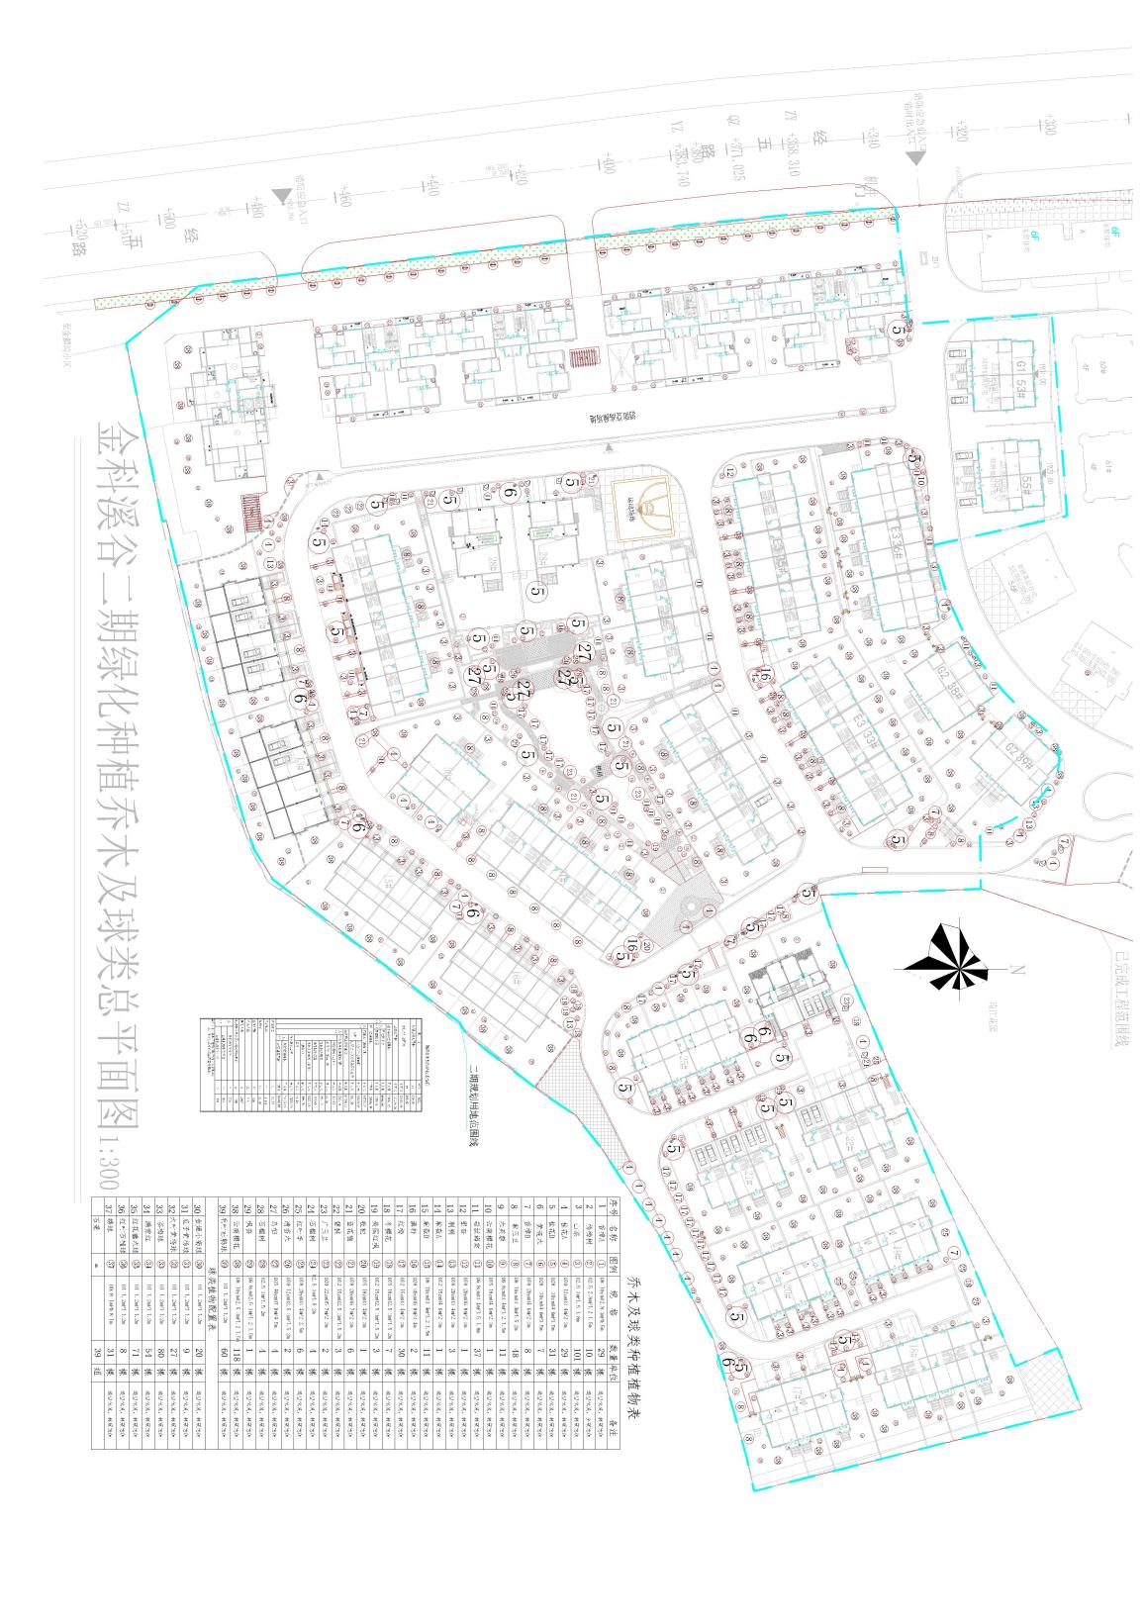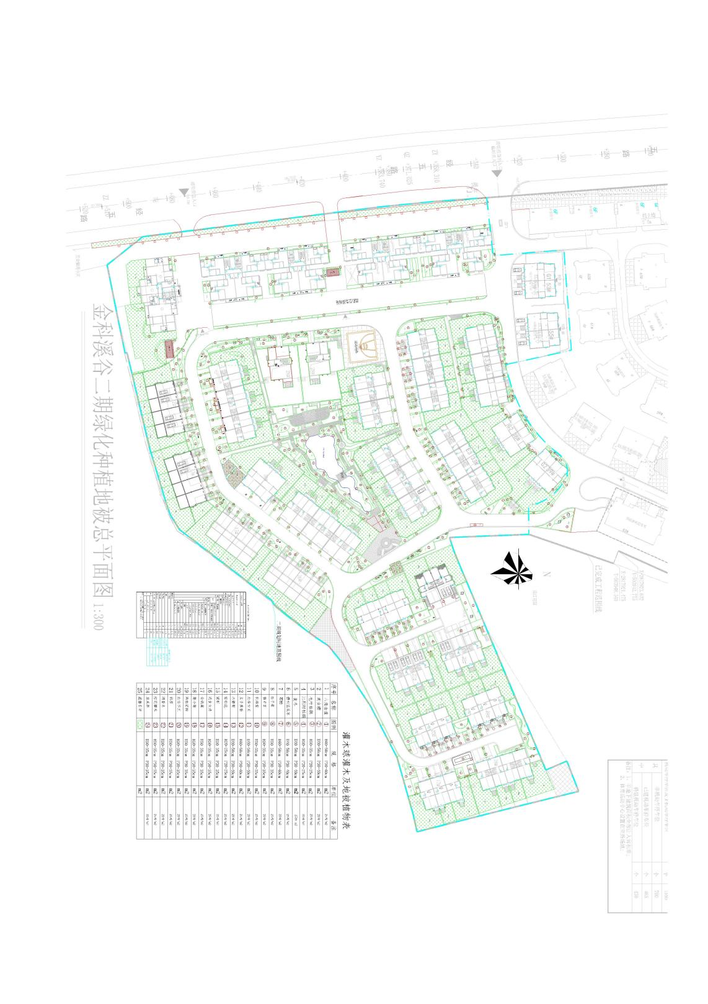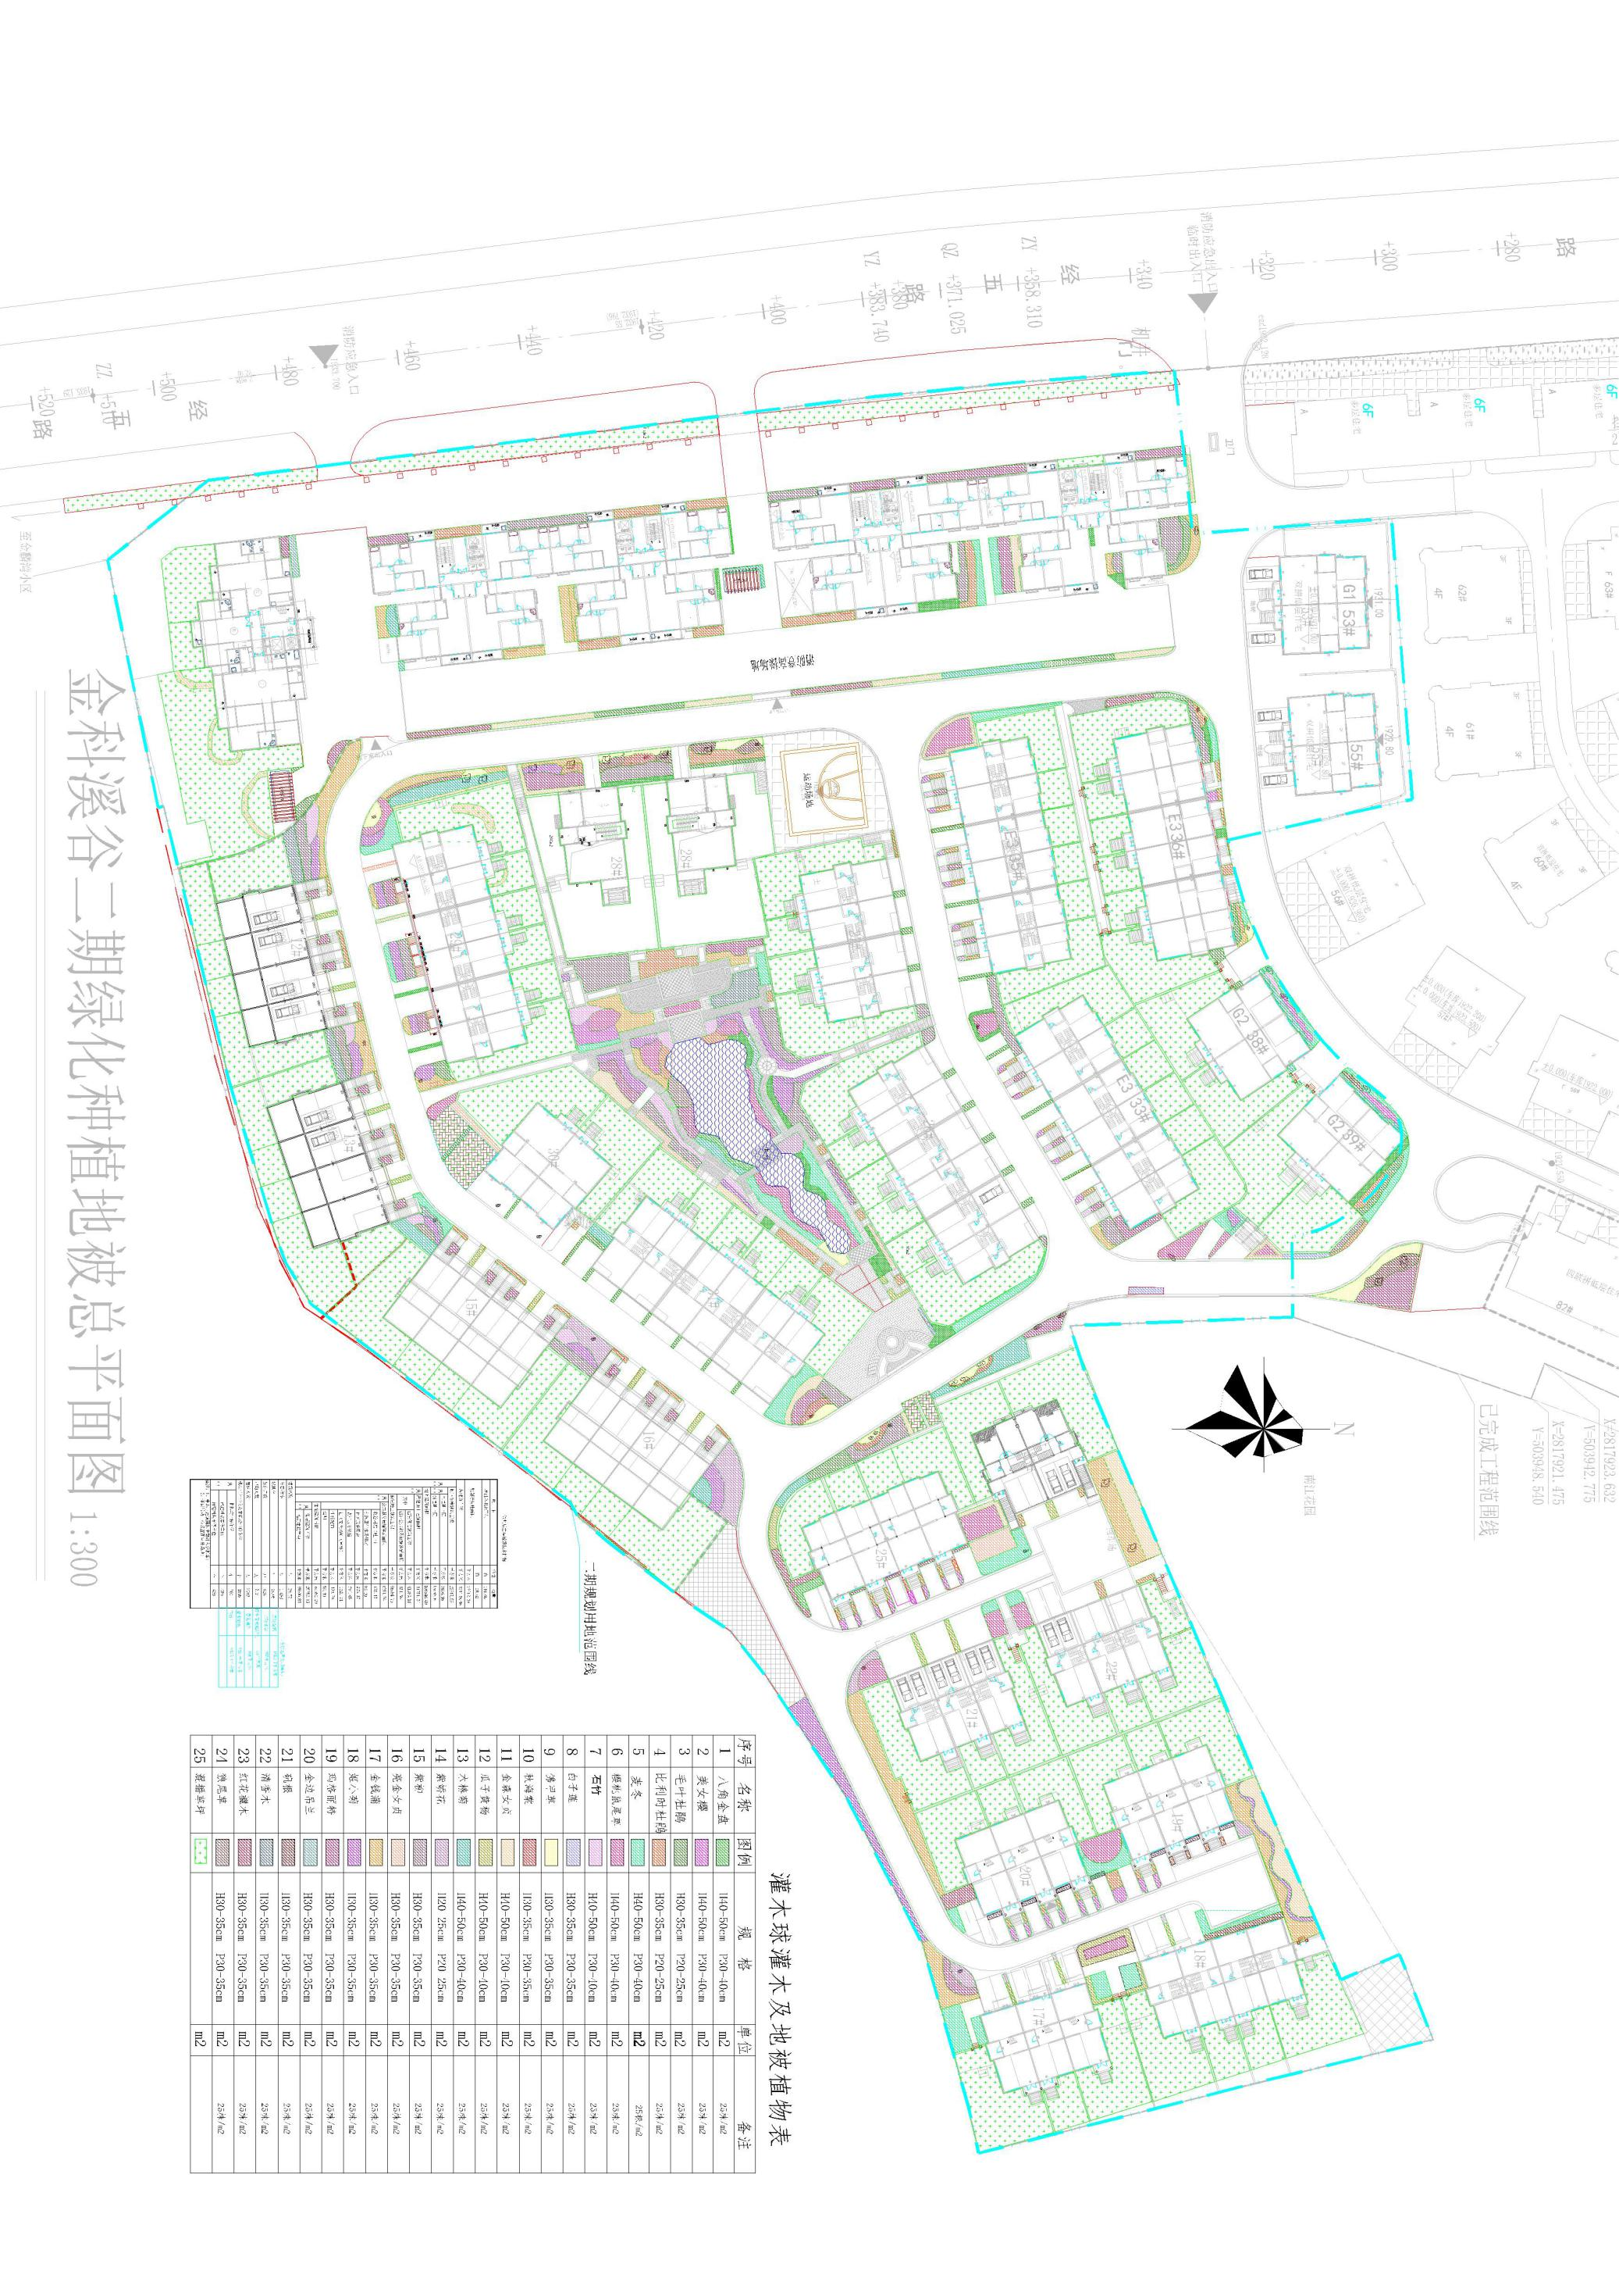

2.围墙护栏整改方案。

在确保安全前提下，按照应拆尽拆的原则，拆除违法违规建设的围墙护栏等建（构）筑物，确因安全问题需保留的，移交麒麟区城市综合管理局进行处理后予以认可。

3.活动场地按照整体面积不减少，功能配合完善的要求补建整改。

文化场所差447.34㎡，根据项目实际情况调整位置建设，具体位置见下图：

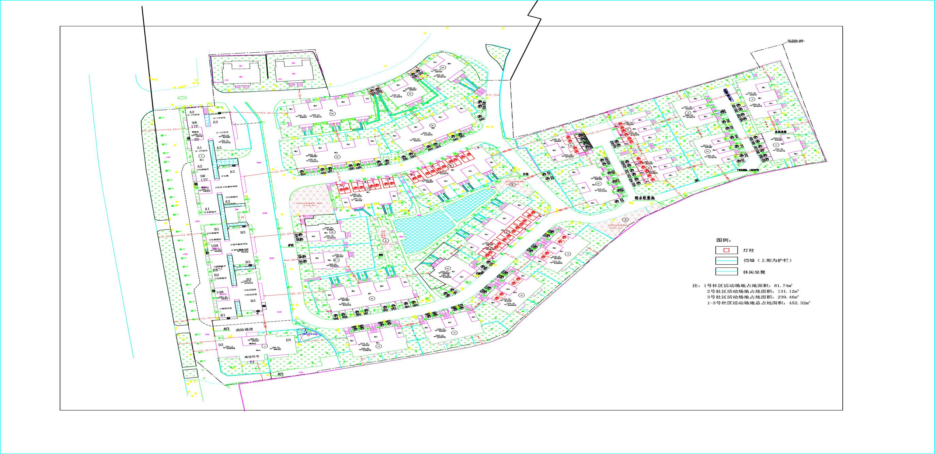

4.地下建筑面积超行政审批许可及其他违规建设行为移交区城市综合管理局处理。

三、如有异议，请于2023年3月29日以前以书面形式反馈至曲靖市麒麟区自然资源局测绘和地理信息管理科

电话号码：0874-3187818

曲靖市麒麟区自然资源局

2023年3月20日